**Группа 9-10 Математика**

**Пояснительная записка**

Известно, что студенты испытывают затруднения при использовании формул, особенно тригонометрических, так как плохо их запоминают.

Запомнить их механически очень сложно, почти невозможно. На занятиях многие студенты пользуются распечатками, плакатами на стенах, раздаточным материалом. А как быть на экзамене?

Однако, если Вы присмотритесь к этим формулам повнимательнее, то обнаружите, что все они взаимосвязаны и обладают определенной симметрией. Давайте проанализируем их с учетом определений и свойств тригонометрических функций, чтобы определить тот минимум, который действительно стоит выучить наизусть.

**Задание№1:** Повторите, если нет, то запишите конспект в рабочую тетрадь

**Теоретический материал.**

**Тема:** ***Соотношения между тригонометрическими функциями одного и того же аргумента***

Пусть при повороте радиуса ОА, равного R=1, на угол получен радиус ОВ.

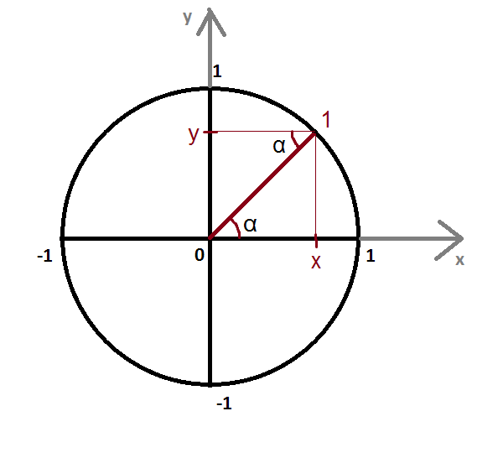

Тогда по определению . sin=у

сos=. сos= x

1. **Синус –** ордината точки единичной окружности.
2. **Косинус –** абсцисса точки единичной окружности
3. **Тангенс –**  отношение синуса к косинусу.
4. **Котангенс –**  отношение косинуса к синусу.



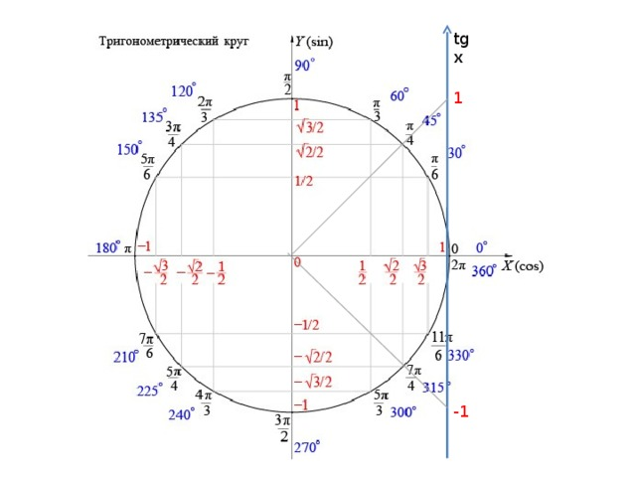

**Знаки тригонометрических функций**

|  |  |  |  |  |
| --- | --- | --- | --- | --- |
|  | **1** | **2** | **3** | **4** |
| **sin** | **+** | **+** | **─** | **─** |
| **cos** | **+** | **─** | **─** | **+** |
| **tq** | **+** | **─** | **+** | **─** |
| **сtq** | **+** | **─** | **+** | **─** |

**Основные тригонометрические тождества: ВЫУЧИТЬ!**



Выполнить в рабочей тетради

**Задания №2**

1. **Выберите правильный ответ и запиши.**

а) Тангенсом называется 1) абсцисса точки единичной окружности.

2) ординатой точки единичной окружности.

3) отношение абсциссы к ординате.

4) отношение ординаты к абсциссе.

б) Котангенсом называется 1) абсцисса точки единичной окружности.

2) ордината точки единичной окружности.

3) отношение абсциссы к ординате.

4) отношение ординаты к абсциссе.

2. Выразите величину угла в радианах: 2100; 3000; 2120.

3**.**Выразите в градусной мере величину угла:  ,

4. Какой четверти числовой окружности принадлежит число 3,5; -7; 5; -4?

5. Вычислить**, ,** если  ,